АНАЛИТИКАЛЫҚ ХИМИЯДАҒЫ ТОТЫҒУ-ТОТЫҚСЫЗДАНУ ҮРДІСТЕРІ

Тотығу – тотықсыздану реакциясы

Химиялық реакцияларға қатысатын заттар құрамындағы элементтердің тотығу дәрежесін өзгерте жүретінін тотығу–тотықсыздану реакциялары (ТТР) деп атайды.
Элементтің валенттілігі мен тотығу дәрежелері туралы түсінік және оларды атом құрылысы бойынша анықтау туралы «Атом құрылысы» тарауында қарастырылған. Тотығу дәрежесінің валенттіліктен өзгешелігі оң және теріс мәнді, бүтін және бөлшек сандарды да қабылдайды. Элементтің қосылыстағы валенттілігі мен тотығу дәрежесінің модулі тең болуы да, болмауы да мүмкін. Осы айтқандарды түсіну үшін азоттың сутекті қосылыстарын қарастырып көрейік.

Кесте 19 Азоттың сутекті қосылыстарындағы валенттіліктері мен тотығу дәрежелері.

Молекулалық  формуласы | NH₃ аммиак | N₂H₄ гидразин | NH₂OH гидроксиламин | HN₃ азотты сутек қышқылы
Графикалық формуласы | H→N←H  ↑  H | H H  ↓ ↓  N – N  ↑ ↑  H H | H  ↓  N→O ←H  ↑  H | H→N═N≡N
Валенттілік (N) | III | III | III | III, V
Тотығу  дәрежесі (N) | -3 | -2 | -1 | -1/3

Элементтің тотығу дәрежесін анықтау үшін мыналарды білген жөн:
1) ионды байланысты қосылыстарда элементтердің тотығу дәрежелері иондар зарядтарына тең болады. (Na⁺Cl⁻ т.д.(Na)=+1; т.д.(Cl)=-1);
2) ковалентті полюссіз байланысты қосылыстарда (жай зат молекулаларында: 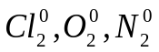) нольге тең болады;
3) сутектің тотығу дәрежесі металдар гидридтерінен басқа қосылыстарында үнемі +1-ге тең, ал металдар гидридтерінде -1-ге тең;
4) оттектің тотығу дәрежесі көп жағдайда -2-ге тең, тек мынандай қосылыстарында ғана өзгеше 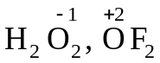;
5) ковалентті полюсті байланысты қосылыстарда (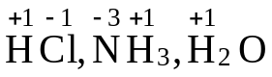) элементтердің тотығу дәрежелері ығысқан электрондар сандарымен анықталады;
6) қосылыс құрамына кіретін элемент атомдарының тотығу дәрежелерінің алгебралық қосындысы нольге тең болады, (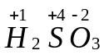 +1·2+4·1+3·(-2)=0) себебі молекулада заряд болмайды.
Томск технологиялық институтының мұғалімі орыстың ұлы ғалымы С.В. Даин тотығу–тотықсыздану реакциясы туралы алғашқы түсініктерді ретке келтіріп, бұл реакциялардың ерекшеліктерін есепке ала отырып, тотығу–тотықсыздану реакциясын түсіндіру үшін нұсқау жасады. Тотығу–тотықсыздану реакциясы теңдігіне қойылатын коэффициенттерді қалай таңдап алу керектігін теория жүзінде негіздеп, практика жүзінде дәлелдеді.
С.В. Даин еңбектерін жазуда Дж. Томсон және У. Рамзай еңбектері (атомда электрондардың болуы) алғы шарт болды. Электрондар атом ішінде ғана қозғалып қоймай, бір элемент атомынан екіншісіне ауысу мүмкіндігін және ауысатын электрондар саны туралы да өз қорытындыларын жасады. 1913ж. 4–желтоқсанда Киевтегі физико-химиялық қоғамның отырысында тотығу-тотықсыздану реакциясы туралы тұжырымын қорытындылап жариялады.
Тотығу–тотықсыздану реакциясының теориясын жалғастырушы Писаржевский Л.В. болды.
Химиялық реакцияларда электрондарын беретін атомдарды, иондарды, молекулаларды тотықсыздандырғыштар деп, ал үрдісті тотығу деп атайды.
Химиялық реакцияларда электрондарды қосып алатын атомдарды, иондарды, молекулаларды тотықтырғыштар, ал үрдісті тотықсыздану деп атайды.
Тотықтырғыштар (Ох – oxydation) электрондарды қосып тотықсызданады (Red – reduction – тотықсыздану), сонда оның оң тотығу дәрежесі кеміп, теріс тотығу дәрежесінің шамасы (модулі бойынша) артады.
Ox + = Red

Ал, тотықсыздандырғыштар электронды беріп, оның теріс тотығу дәрежесі модулі бойынша кеміп, оң тотығу дәрежесі артады.
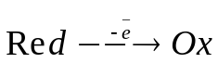

Енді осыны түсіну үшін күкірт элементінің валенттілік электрондарының формуласын жазып, қосылыстарындағы мүмкін болатын валенттіліктері мен тотығу дәрежелерін анықтап, олардың өзгерістерін қарастырайық.
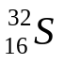 валенттілік электрондарының формуласы: 3s²3p⁴3d⁰. Валенттілік электрондарының электронды-графикалық формуласы:

3d

3p
3s
Валенттіліктері: ІІ, IV, VI.
Тотығу дәрежелері: -2 0 +2 +4 +6
Электрондық теңдеу жазғанда сан осін пайдаланған жөн:

-2 0 +2 +4 +6

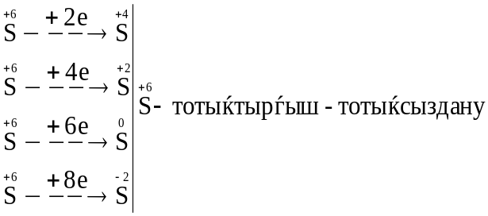
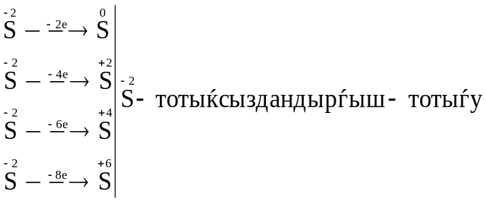
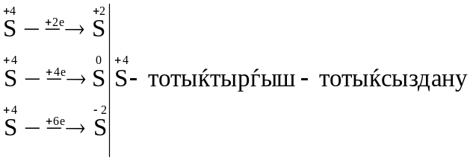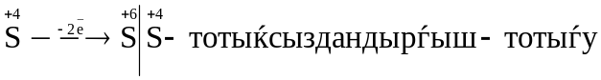

Олай болса, күкіртті сутек қышқылы (H₂S) және оның тұздары тотығу–тотықсыздану реакцияларында тек тотықсыздандырғыштар болса, күкірт қышқылы (H₂SO₄) және SO₃ тек тотықтырғыш, ал күкіртті қышқыл (H₂SO₃) және оның тұздары әрі тотықтырғыш, әрі тотықсыздандырғыш болатыны көрініп тұр.
Элементтің тотығу–тотықсыздану қасиеттері төмендегі факторларға тәуелді:
- элемент табиғатына (электрон құрылысына),
- элементтің атом, ион радиустарына,
- элементтің тотығу дәрежелеріне.

Кесте - 20 VIA, VIIA топтары элементтері мен қосылыстарының тотығу-тотықсыздану қасиеттері

элемент | валенттілік  электронның  формуласы | атом  радиусы | элемент | валенттілік  электронның  формуласы | тотықтырғыш қасиеті | сутекті қосылыс-тары |  | Тотықсыз-дандырғыш қасиеті
O | 2s²2p⁴ | артады | F | 2s²2p⁵ | артады | H₂O | HF | артады
S | 3s²3p⁴ | артады | Cl | 3s²3p⁵ | артады | H₂S | HCl | артады
Se | 4s²4p⁴ | артады | Br | 4s²4p⁵ | артады | H₂Se | HBr | артады
Te | 5s²5p⁴ | артады | J | 5s²5p⁵ | артады | H₂Te | HJ | артады

Тотықсыздандырғыштар бола алатындар:
а) барлық элементтердің бейтарап атомдары (фтор мен инертті газдардан басқа);
ә) барлық бейметалдардың теріс тотығу дәрежесіндегі күйіне сәйкес қосылыстары;
б) элементтердің аралық тотығу дәрежелеріне сәйкес келетін қосылыстары.
Тотықтырғыш болатындар:
а) электрон тартқыштығы мен электртерістіліктері басым бейметалл атомдары,
ә) элементтердің аралық тотығу дәрежелеріне сәйкес келетін қосылыстары,
б) жоғары тотығу дәрежелеріне сай келетін элемент қосылыстары.
Тотығу–тотықсыздану реакциясы бойынша бөлшектің (молекула, атом, ион) эквиваленттік факторын анықтауға болады, ол осы үрдісте бір электронды қосып немесе бере алатын зат мөлшері болып саналады.
Мысалы: 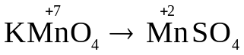
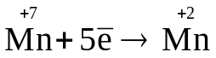, олай болса f (KMnO₄) = 1/5 моль
m_{э} (KMnO₄) = M· f_{э} = M/5 = 158/5 = 31,6 г.
Тотығу–тотықсыздану реакциясының үш типі бар:
молекула аралық, молекула ішілік, өзіндік немесе диспропорциялану реакциялары.
1) Молекула аралық тотығу–тотықсыздану реакцияларында әрекеттесуші заттардың бірі тотықтырғыш болса, екіншісі – тотықсыздандырғыш болады.
Мысалы, 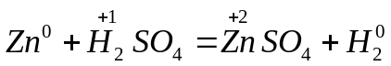
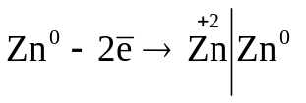тотықсыздандырғыш – тотығу

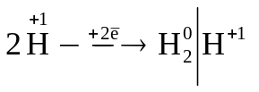тотықтырғыш - тотықсыздану
2) Молекула ішілік тотығу–тотықсыздану реакциясы деп реакция нәтижесінде бір молекула ішіндегі екі элемент атомының тотығу дәрежесі өзгере жүретін реакцияны айтады.

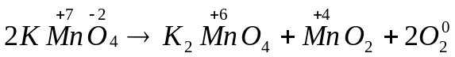
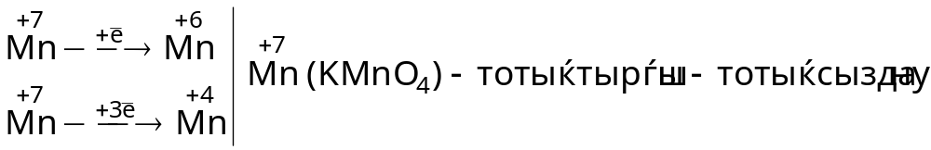
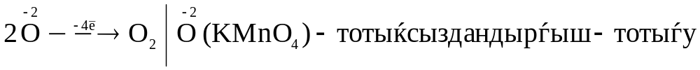

- Өзіндік тотығу–тотықсыздау немесе диспропорциялану реакциясы деп, реакцияға қатысатын молекула құрамындағы бір элемент тотығу дәрежесін екі түрлі өзгерте жүретін реакцияны айтады.

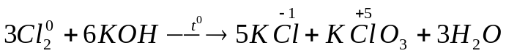
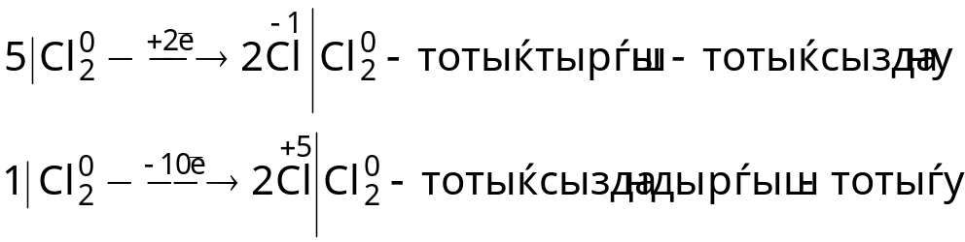

Тотығу-тотықсыздану реакциясын теңестіру тәсілдері

Тотығу–тотықсыздану реакциясының теңдігін теңестірудің екі әдісі бар: электрондық баланс және ионды-электронды баланс.
Екі тәсіл бойынша реакция теңдіктерін теңестіру үшін тотықтырғыштың қосатын, тотықсыздандырғыштың беретін электрондар сандарын теңестіру арқылы жүргізіледі.
Тотығу-тотықсыздану реакциясы теңдеуін теңестірудің электрондық-баланс тәсілі

№ | Іс-әрекет кезегі | Мысалы
1 | Реакцияға қатысқан әрі түзілген заттардың формулалары жазылады
2 | Қосылыс құрамындағы элементтердің тотығу дәрежелерін анықтап, элемент таңбасы үстіне жазамыз
3 | Тотығу дәрежелерін өзгерткен элемент атомдарының астын сызып, теңдеудің астына сол өзгерістердің сұлбасын жазамыз | 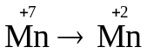  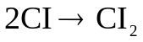
4 | Тотығу-тотықсыздану жұптары үшін электрон айырымын анықтаймыз | 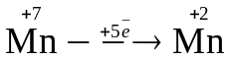  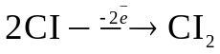
5 | Реакция кезінде берген және қосып алған электрондар сандарын теңестіретін коэффициенттерді табамыз | 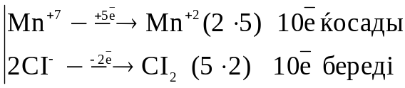
6 | Тотықтырғыш пен тотықсыздандырғышты, тотығу мен тотықсыздану процесін анықтаймыз | 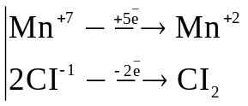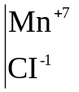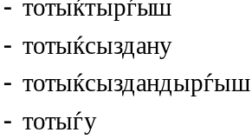
7 | Табылған коэффициенттерді теңдеудегі зат формулалары алдына қоямыз (реакцияға қатысқан HCI – тек тотықсыздандырғыш болып қана қоймай, әрі тұз түзу үшін жұмсалғандықтан, коэффициентті теңдіктің оң жағына қоюдан бастаймыз) | 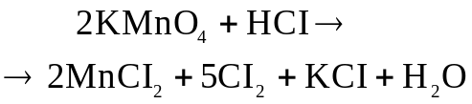
8 | Теңдіктің оң және сол жағындағы атомдар санын салыстыру арқылы белгісіз коэффициенттерді анықтап, стрелка орнына теңдік белгісі қойылады | 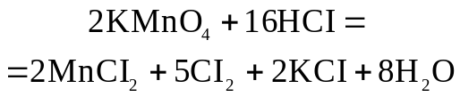
Ионды-электронды баланс тәсілі бойынша реакцияның жүретін ортасы (рН) еске алынып, реакцияға қатысатын заттар құрамындағы иондардан басқа су молекуласы мен иондары қатысатындығы ескеріліп, «Байланыстыру» ережесі негізінде реакцияның ионды-электронды теңдеуі құрылады.

Кесте - 22 Ионды-электрондық тәсіл бойынша тотығу-тотықсыздану реакциясы теңдеуін теңестіру

№ | Іс-әрекет кезегі | Мысалы
1 | Реакция теңдігінің сұлбасын жазып, заттардың сулы ортада қандай күйде (диссоциацияланбаған молекула, ион, суда нашар еритін зат) болатынын анықтау | 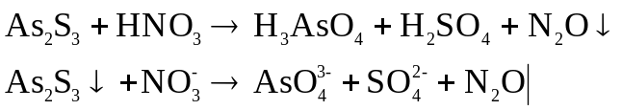
2 | Тотықтырғыш пен тотықсыздандырғыштар үшін «байланыстыру» ережесін пайдаланып иондық теңдеулерін құру | 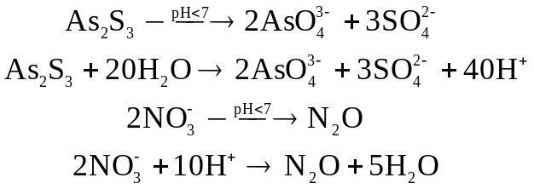
3 | Иондық теңдеудің оң және сол жағындағы иондар заряды бойынша процеске қатысқан электрондар санын анықтау | 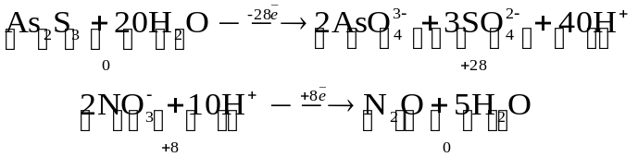
4 | Процестерге қатысатын электрондар балансын құрып, коэффициенттерін анықтау | 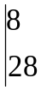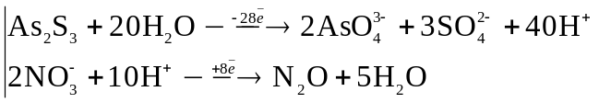
5 | Коэффициенттерін қойып, ионды-электронды теңдеудің оң жағын оң жағына, сол жағын сол жағына қосып жазу | 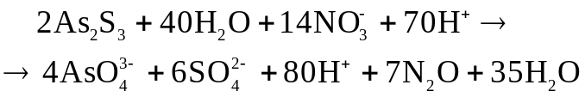
6 | Теңдіктің екі жағындағы бірдей бөлшектерді (иондарды, молекулаларды) теңдіктен шығару | 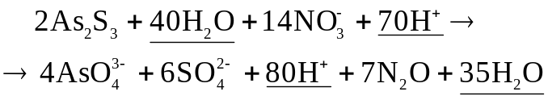  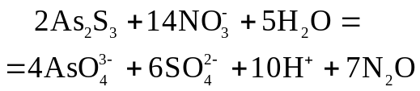
7 | Теңдіктің екі жағына да қарама-қарсы зарядты иондарды жазу (қышқылдық ортада – сутек иондарын, ал басқа орталарда – металл катиондарын) | 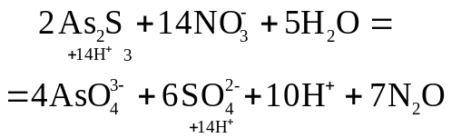
8 | Тотығу-тотықсыздану реакциясының молекулалық теңдеуін құру | 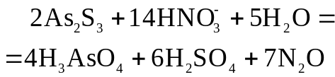

«Байланыстыру» ережесі

Тотығу-тотықсыздану реакциясындағы рөлі | рН | Механизмі | Мысалы
Тотықтырғышта 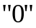 атомы артық болса | 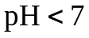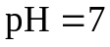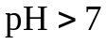 | 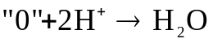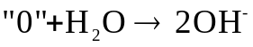 | 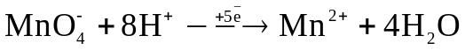  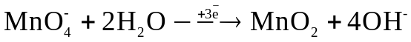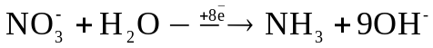
Тотықсыздандыр-ғышта атомы жетпесе |  | 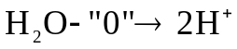  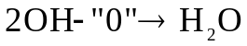 | 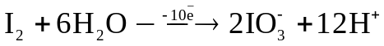  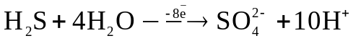  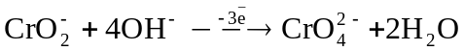

Осы ионды-электронды баланс тәсілін пайдаланудың артықшылықтары:
1) реакцияға қатысатын және түзілген заттар құрамындағы элемент атомдарының тотығу дәрежелерін табудың қажеттілігі болмайды;
2) тотығу–тотықсыздану реакциясының қысқартылған иондық теңдеуі құрылады;
3) осы тотығу–тотықсыздану үрдісіне реакция ортасының әсері бірден байқалады;
Ал, бұл тәсілдің бір кемшілігі, оны тек сулы ортада жүретін реакциялар үшін пайдалануға болады, ал электрондық баланс тәсілі бұл тәсілге қарағанда әмбебап болып табылады.
Тотығу–тотықсыздану реакциясы нәтижесінде түзілетін өнім: а) ерітінді ортасына; ә) әрекеттесетін заттың концентрациясына; б) заттардың табиғатына тәуелді.
а) перманганат және бихромат иондарының әр түрлі ортада тотықсыздануы:
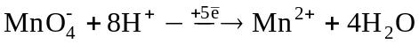 | рН < 7 | 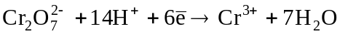
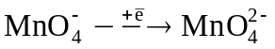 | pH > 7
 | pH = 7
ә) азот қышқылының концентрациясы әр түрлі болған кезде тотықсыздануын қарастырайық:
Cu+2HNO₃(конц.) = Cu(NO₃)₂+NO₂↑+H₂O
3Cu+8HNO₃(сұйық) = 3Cu(NO₃)₂+2NO↑+4H₂O
4Mg+10HNO₃(өте сұйық) = 4Mg(NO₃)₂+NH₄NO₃+3H₂O
б) аммоний тұздарының термиялық ыдырауын қарастырсақ:
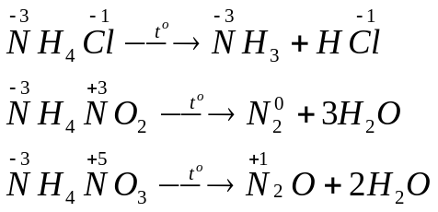
Бұл мысалдан аммоний тұздарының қыздырғанда айырылатыны және реакция нәтижесіндегі өнімнің әр түрлі болуы қышқыл қалдықтарындағы азоттың тотығу дәрежесіне (тотықтыру қабілетіне) тәуелділігі көрініп тұр.
Осыған байланысты тағы да бір мысал келтіруге болады:
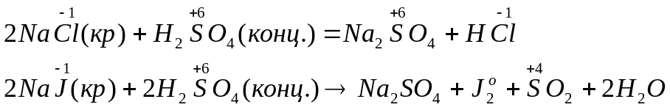
Бұл реакциядан шыққан өнім галогенид иондарының тотықсыздандырғыш қасиеттерінің әр түрлілігіне байланысты (иодты сутектің тотықсыздандырғыштың қасиеті қалған галогенді сутектерге қарағанда басым).

Гальвани элементі

Металдар химиялық реакцияларда тотықсыздандырғыштар болады, олар тотықтырғыштарға электрондарын береді, осы қабілет барлық металда бірдей болмайды. Металдардың салыстырмалы химиялық белсенділігін зерттеп, Н.Н.Бекетов олардың химиялық белсенділік қатарын ұсынады, бұл қатарды ығыстыру және кернеу қатары деп те атайды.
Осы қатар металдардың реакцияларда қандай химиялық өзгерістерге ұшырайтындығын көрсетеді:
1) әрбір металл өзінен кейін орналасқандарын олардың тұздарынан ығыстыра алады, ал оның өзін алдында тұрған металдың кез келгені ығыстырады,
2) сутекті оның алдында тұрған металдар қышқылдарының (сұйытылған H₂SO₄ және тотықсыздандырғыш қышқылдар) ерітіндісінен ығыстырып шығарады,
3) қатар тұрған екі элементтің қайсысы сол жағында орналасса, сол активтірек.
Металдардың салыстырмалы химиялық белсенділігін орын басу реакциясын жүргізу арқылы көз жеткізуге болады.
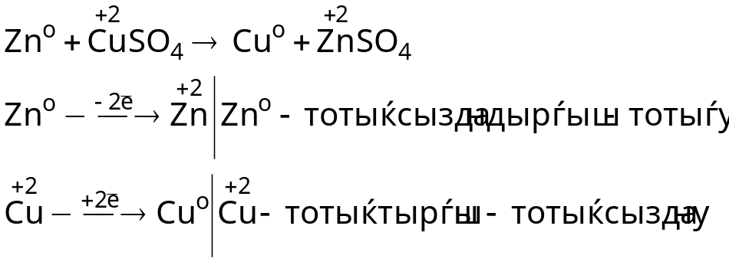
Ал, енді осы реакция кері бағытта жүре ала ма деген сұрақ туады. Оған жауап беру үшін таза суға батырылған осы металдар тіліктерін қарастырайық. Кристалдық торының түйіндерінде металл атомдары және иондары орналасқан, судың полюсті молекулаларының әсерінен ол иондар ерітіндіге көшеді.
Сөйтіп, металдың бетінде қос электрлі қабат пайда болады, осы қос электрлі қабатта туатын потенциал айырымын металдың электродтық потенциалы деп атайды, бірақ оның абсолюттік мәнін өлшеу мүмкін емес, сондықтан практикада салыстырмалы потенциалды пайдаланады. Ол үшін стандартты сутек электродын қолданады, оның потенциалын стандартты жағдайда нольге тең деп есептейді 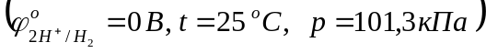
Потенциалдарды салыстыруға арналған сутек электроды сутек иондарының концентрациясы 1 моль/л болып келетін H₂SO₄ ерітіндісіне батырылған беті ұсақ платина түйіршіктерімен кеуектеу етіп қапталған платина тілігінен тұрады. Осы ерітіндіге таза сутегі газы үзбей жіберіліп тұрады, сонда осы газ платина бетіне сіңіп, платина электроды сутектен жасалғандай болады, оның бетінде мынандай тепе-теңдік орнайды:
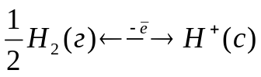
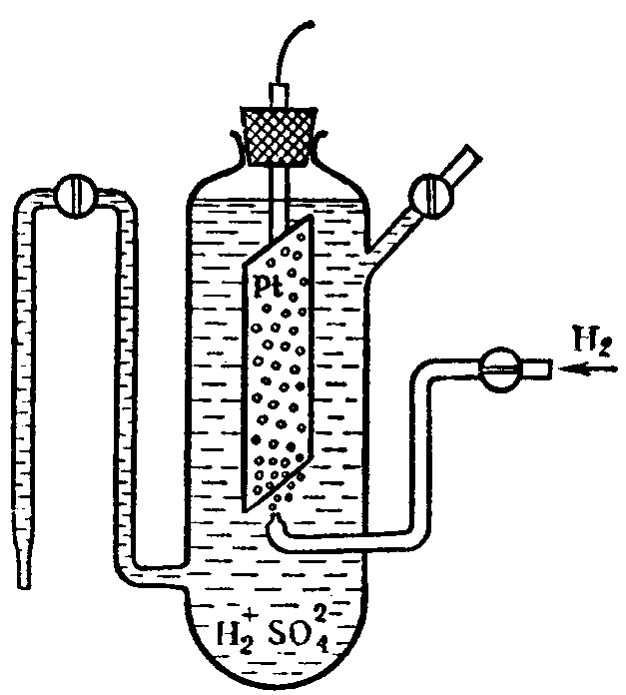
Сурет 9.1. Сутектік электрод
Кез келген металдың салыстырмалы потенциалын анықтау үшін сол металдан жасалған электродты (с(Me^{n+})=1 моль/л) сутек электродымен байланыстырғанда химиялық белсенділігі жоғары металдардан электрон сутек электродына қарай қозғалғандықтан потенциалы теріс таңбалы болады 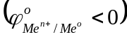. Ал химиялық белсенділігі төмен металдарға сутектік электродтан электрон қозғалады, сондықтан олардың потенциалы оң таңбалы 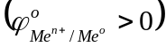 болады. Металдардың химиялық белсенділік қатары осыған байланысты кернеу қатары деп аталады.
Металдардың электрохимиялық қатарында берілген электродтық потенциал мәндері стандартты жағдайдағы беріледі. Сондай стандартты электродтық потенциал деп осы жағдайдағы стандартты сутектік электродпен салыстырғандағы мәндерін айтады.

Кесте -24 Металдардың электрохимиялық кернеу қатары
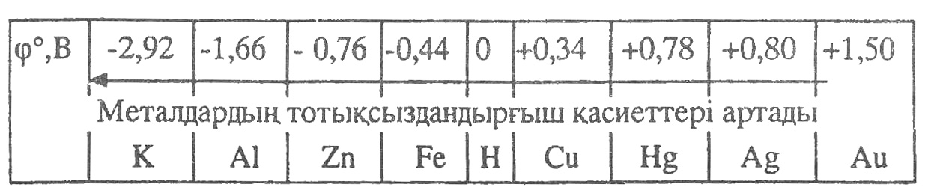

1) Жоғарыда келтірілген орын басу реакциясын былай да жүргізуге болады: мырыш және мыс электродтарынан жұп құрып, сыртқы және ішкі тізбекті тұйықтасақ мынандай үрдіс жүзеге асады:
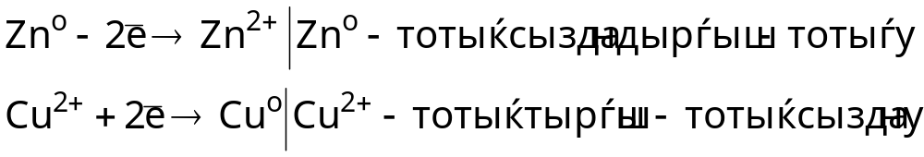

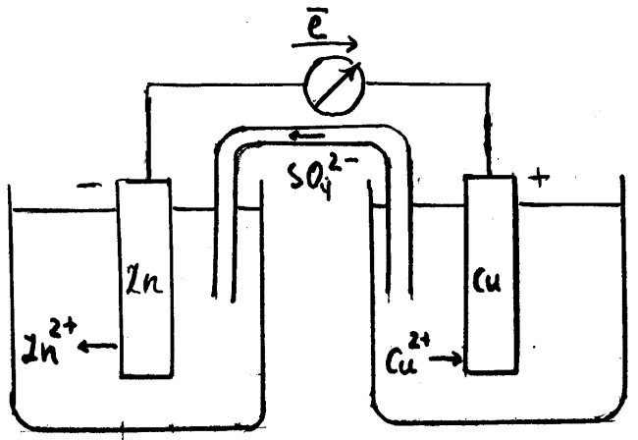

Сурет 9.2. Даниэль-Якоби элементі

Сыртқы тізбектен тотығу–тотықсыздану үрдісінің электрондары қозғалса, ішкі тізбектен иондар қозғалып, тізбек тұйықталып, ток пайда болады. Осы негізде жұмыс істейтін химиялық энергияны электр энергиясына айналдыратын қондырғыны гальвани элементі деп атайды, оның аты 18-ғасырда өмір сүрген итальян ғалымы Л.Гальвани құрметіне қойылған.
Бетінде тотықсыздану үрдісі жүретін мыс электроды катод (К) деп, тотығу үрдісі жүретін мырыш электроды анод (А) деп аталады, сонда, жоғарыда келтірілген суреттегіні былай жазуға болады:
Анод (–) Zn/Zn²⁺ || Cu²⁺/Cu (+) Катод. (Даниэль-Якоби элементі).
Гальвани элементі деп тотығу–тотықсыздану реакциясының энергиясын электр энергиясына айналдыратын қондырғыны айтады.
Гальвани элементінің тудыратын электр тогінің шамасы жүйенің электр қозғаушы күшіне байланысты, оның сандық мәні тотықтырғыштың потенциалынан тотықсыздандырғыш потенциалының айырмасына тең болады.
Е = φ_{т-т-ш} – φ_{т-с-ш} (9.1)
Сонда, мырыш-мыс электродының Э.Қ.К стандартты жағдайда:
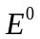 =+0,34 В – (-0,76) = 1,1 В
Электродтың потенциалының сандық мәні металдың табиғатына (φ^{о}), ерітінді концентрациясына (с), температураға (Т) тәуелді. Бұл тәуелділік Нернст формуласымен өрнектеледі:
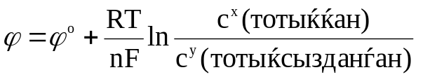 (9.2)
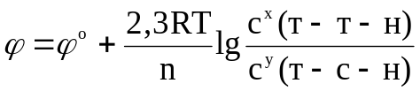 (9.3)
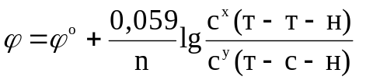 (9.4)
мұндағы φ – электродтық потенциал
φ^{о} – стандартты электродтық потенциал
R – универсал газ тұрақтысы
Т – абсолюттік температура
n – элементар актідегі ауысатын электрон саны
Ғ – Фарадей саны
с – тотыққан және тотықсызданған күйлерінің концентрациясы
х,у – реакция теңдеулеріндегі коэффициенттер.
Гальвани элементі тек электр қозғаушы күшінің сандық мәні нольден үлкен болғанда ғана жұмыс істейді. Кернеу қатарындағы гальвани түзуші элемент орны бір-бірінен неғұрлым алшақ болса, соғұрлым электр қозғаушы күшінің мәні үлкен болады.
Тұздарының концентрациясы әр түрлі ерітіндіге бір түрлі электрод батырылса, оны концентрациялық тізбек деп атайды.
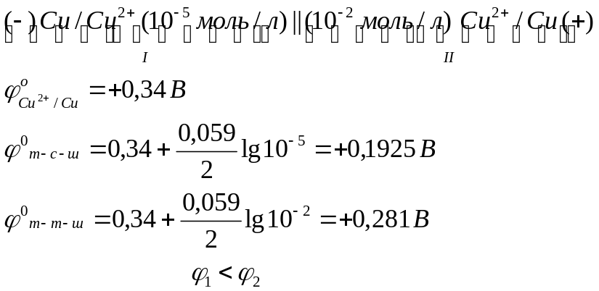
Концентрациялық гальвани элементінің сыртқы тізбектің теріс полюсін беретін электрод концентрациясы төмен ерітіндіге батырылған болса, концентрациясы жоғары ерітіндіге батырылғаны – оң полюсті болады. Сонда, анодтың еруіне байланысты 1-ерітіндідегі ион концентрациясы артып, ал 2-ерітіндідегісі – кемиді, себебі мынандай электрохимиялық үрдіс жүреді:
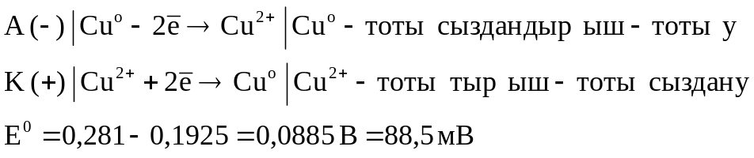
Концентрациялық элемент екі жарты элементтегі электролит концентрациялары теңескенде (φ_{т-т-ш} = φ_{т-с-ш} , Е=0 ), элемент жұмысын тоқтатады.
Гальвани элементінің 1-,2-түрлерінде электрод тотығу–тотықсыздану үрдісіне тікелей қатысса, енді қарастыратын редоксо-жүйеде – инертті болады, сондықтан ол электрондарды иондар арасында тасымалдаушының ролін атқарады.
(Pt)-A (–) Sn²⁺/Sn⁴⁺ || Fe³⁺/Fe²⁺ (+) K-(Pt)
Бұл жағдайда көрсетілген тұздар қоспаларынан тұратын жарты элементтерде платина электродын пайдалануға болады.
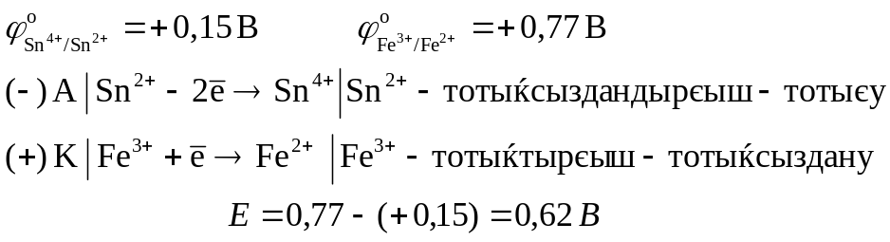
Редоксожүйенің потенциалы ортаға (рН) байланысты болады:
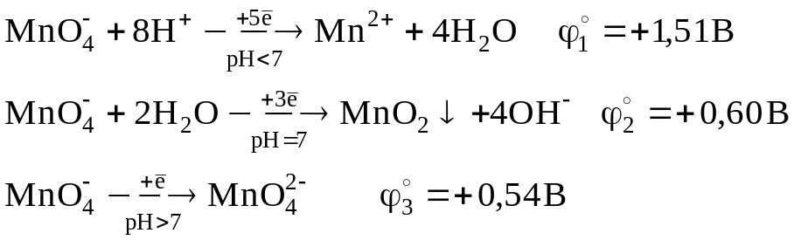
Бұл мысалдан KMnO₄ ерітіндісінің тотықтырғыштық қасиеті қышқылдық ортада жоғары екендігі көрініп тұр (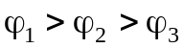

Тотығу–тотықсыздану реакциясының термодинамикалық негіздері

Заттың тотығу–тотықсыздану қасиеттері сан жағынан олардың тотығу–тотықсыздану потенциалдарының мәндері бойынша анықталады. Редоксо-потенциалдың абсолюттік мәні неғұрлым үлкен болса, оның тотықтырғыш қасиеті соғұрлым жоғары болады және керісінше.
Реакцияның жүру мүмкіндігін Гиббс энергиясының өзгерісінің мәнін есептеу арқылы анықтауға болады. Тотығу–тотықсыздану үрдісінің электр қозғаушы күші мен Гиббс энергиясы байланысы мынадай формула арқылы беріледі:
∆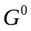 = -nF (9.5)
мұндағы, n – реакцияға қатысатын электрондар саны
F – Фарадей саны, 96500 Кл
E – электр қозғаушы күші, В.
Бұл формуладан гальвани элементі жұмыс істеу үшін және тотығу–тотықсыздану реакциялары көрсетілген бағытта жүру үшін электр қозғаушы күшінің мәні оң болуы қажет, сонда ғана ∆G<0 болады.
Осы жерде §3-тегі 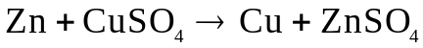реакциясы кері жүре алмайтындығына көз жеткізуімізге болады. Реакция кері жүреді деп есептесек, Cu - т-с-ш, Zn - т-т-ш болады, сонда = -0,76 – (+0,34) = -1,1 В, Е<0, сондықтан 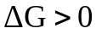, олай болса, реакция жүрмейді.
Гиббс энергиясының өзгерісі тотығу-тотықсыздану үрдісінің тепе-теңдік константасымен де байланысты:
∆ = -RT·lnK = -2,3·RT·lgK (9.6)
мұндағы R – универсал газ тұрақтысы
T – абсолюттік температура
K – тепе-теңдік константасы.
(2)-формуладан К>1 болғанда ∆G<0; ал K=1 болғанда ∆G=0, ал K<1 ∆G>0 болатыны көрінеді.
Сонда, (9.5) және (9.6) формулаларды біріктіріп жазсақ, мына теңдік шығады:
пFE = 2,3· RT· lgK (9.7)
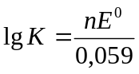 (9.8)

